Dag 1, zaterdag 25/03/2012
Onze eerste dag begon om 07u45, afspraak op Brussels Airport. Om 08u15 namen we allemaal afscheid van de ouders en weg waren we… Na de check-in en een tochtje door de taxfree zone kon onze reis echt beginnen.
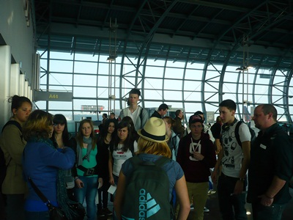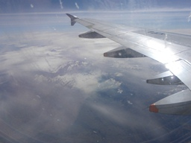
Tijdens de vlucht kon iedereen nog wat bijslapen of wat lezen in de excursiebundel. Eenmaal geland in Lissabon werden we meteen geconfronteerd met het drukke stadsleven van Lissabon.
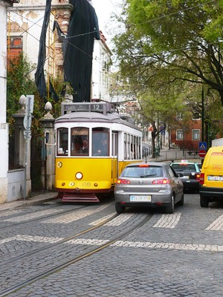
Spijtig dat het regende maar dat was al snel opgeklaard. We haalden onze Lisboa card (het kaartje voor gratis vervoer in Lissabon) af aan de balie van de luchthaven. Daarna namen we de aerobus naar de People Hostel, onze slaapplaats voor vijf nachten. Het is een zeer jeugdige hostel met een hippe sfeer en interieur. Na het verkennen van de hostel en het wegzetten van de bagage, aten we onze lunch op en werden we verwacht aan de balie van de hostel om vervolgens de bus te nemen naar het stadscentrum waar er een lange wandeltocht op ons stond te wachten onder leiding van mezelf. Onze wandeling begon aan de Sé Patriarcal, de kathedraal van Lissabon, waar ik meteen de spits moest afbijten met de eerste gidsbeurt van de week.
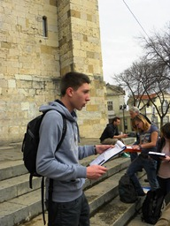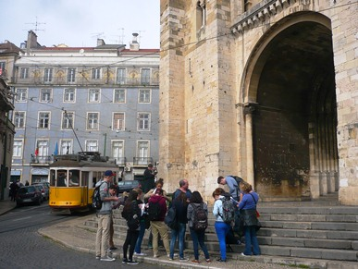
Vervolgens wandelden we langs verschillende uitzichtpunten (Miradouro genoemd) waar we een oogverblind zicht kregen over heel Lissabon.
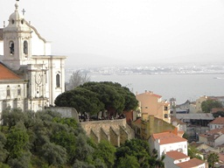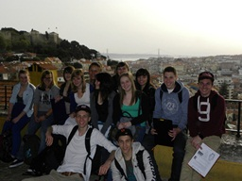
We wandelden door de verschillende pittoreske straatjes en bezochten verschillende highlights van Lissabon (Igreja da Graça, Castello Saõ Jorge, en vele andere).
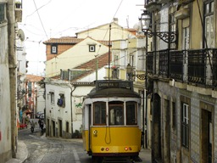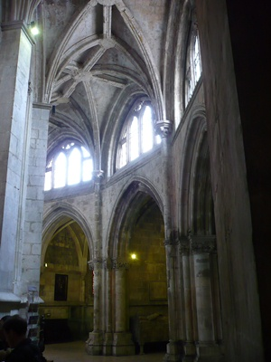
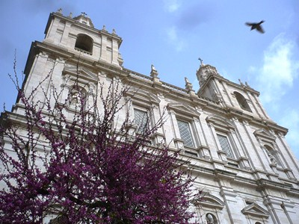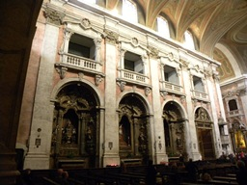

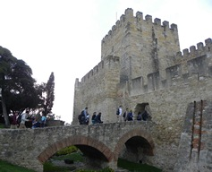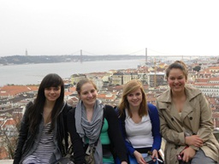
Na het dagprogramma afgewerkt te hebben kregen we een anderhalf uur pauze om te genieten van een welverdiende lunch na zo’n drukke dag. Om 21.00u verzamelden we allemaal terug op de op voorhand afgesproken plaats om een avondwandeling te maken en vervolgens de bus terug te nemen naar onze hostel. Dag één zit er op, we hebben er heel hard van genoten en zijn benieuwd naar de komende dagen!
Kenji Rouw

